
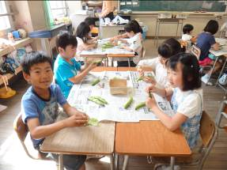
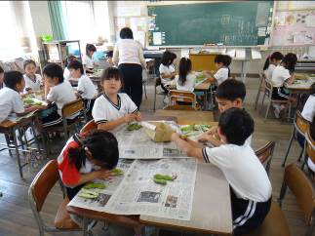
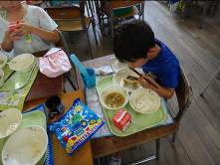
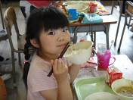
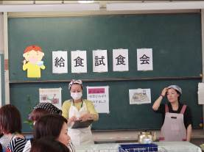
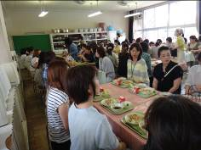
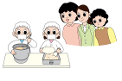
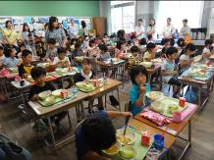
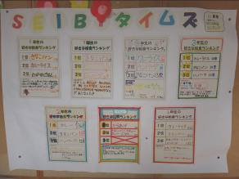
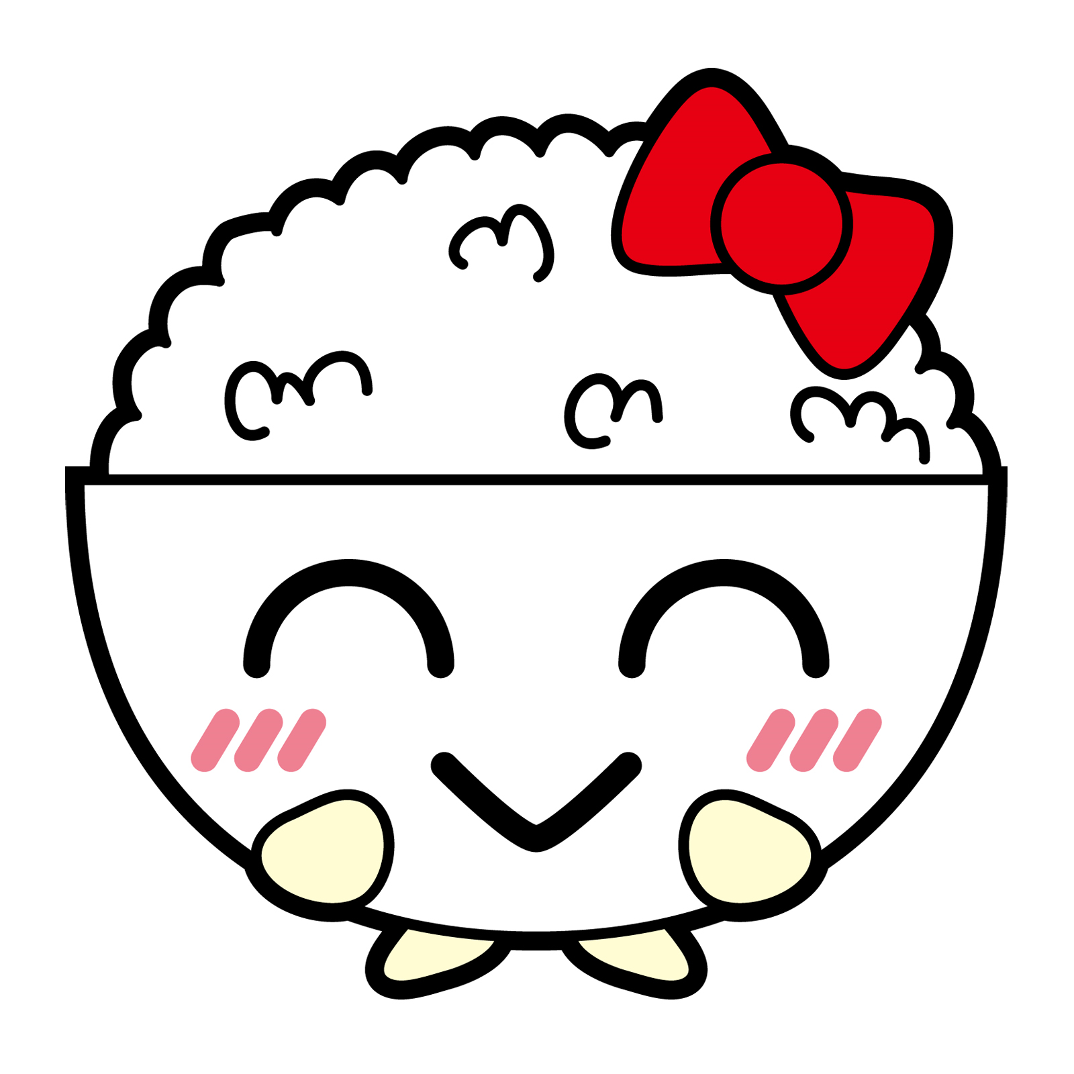
そら豆のさやむきをしました!!
たなべっ子食育通信
平成２６年度６月号
☆給食試食会☆
子ども達はそら豆をしっかり観察しながらむいていました。豆から小さい芽が出ていることにも気づき、その形を見てバナナみたいと言っていました。
自分たちがむいた豆の味は格別、今まで苦手だった人もがんばって食べようとしていました。
この日の献立は「衣笠どんぶり、牛乳、麩のすまし汁、メロン」でした。

ちょこっと食育
子ども達はおうちの人が見に来ていることを意識して、はりきって食べていました。

６月１２日に１年生の保護者を対象とした「給食試食会」がありました。給食についての説明の後に、子ども達の給食の配膳や食べている様子を参観していただき、実際の給食の試食もしていただきました。
５月３０日に、２年生とくすのき学級の子ども達が給食で使うそら豆のさやむきをしました。前日までの給食時間に「そらまめくんのベッド」の絵本を読んでそら豆について紹介していたので、子ども達は実際にさやむきをして、さやの中がふわふわになっていることや、豆に黒い線があることを見て感動していました。２年生がむいたそら豆は塩ゆでしてその日の給食に出しました。
広報委員会の子ども達が全校児童に「好きな給食アンケート」をとり、学年ごとにランキングにして掲示してくれました。どの学年でも「カレー、きなこパン」が大人気!!給食のカレーはルウから手作りしているので、このアンケートの結果を見てうれしく思いました。調理が大変な献立を子ども達がおいしいと言って食べてくれると給食室の励みにもなります。このアンケートは職員室前に掲示してあります。

